Spring_day03笔记

上次课内容回顾
- Spring的IOC的注解开发
  - 注解的入门
    - 引入aop的包
    - 引入context约束
      - <context:component-scan />
    - 使用注解开发
      - @Component ：定义Bean
        - @Controller ：WEB层
        - @Service ：Service层
        - @Repository ：DAO层
      - 属性注入：
        - 普通属性 ：@Value
        - 对象属性 ：@Resource
          - @Autowired ：按类型注入属性，按名称@Qulifier
  - XML方式和注解方式比较
    - XML方式 ：适用性更广，结构更加清晰。
    - 注解方式 ：适用类是自己定义，开发更方便。
  - XML和注解的整合开发
    - XML定义类
    - 注解属性注入
- Spring的AOP的基于AspectJ的XML的开发
  - AOP的概述
    - AOP：面向切面编程，是OOP的扩展和延伸，是用来解决OOP遇到问题。
  - Spring的AOP
    - 底层的实现
      - JDK的动态代理
      - Cglib的动态代理
    - AOP的相关术语
      - 连接点：可以被拦截的点。
      - 切入点：真正被拦截的点。
      - 通知：增强方法
      - 引介：类的增强
      - 目标：被增强的对象
      - 织入：将增强应用到目标的过程。
      - 代理：织入增强后产生的对象
      - 切面：切入点和通知的组合
    - AOP的入门开发
      - 引入jar包
      - 编写目标类并配置
      - 编写切面类并配置
      - 进行aop的配置
<aop:config>
<aop:pointcut expression=”execution(表达式)” id=”pc1”/>
<aop:aspect >
<aop:before method=”” pointcut-ref=”pc1”/>
</aop:aspect>
</aop:config>

    - 通知类型
      - 前置通知
      - 后置通知
      - 环绕通知
      - 异常抛出通知
      - 最终通知
    - 切入点表达式写法

Spring的AOP的基于AspectJ注解开发

Spring的基于ApsectJ的注解的AOP开发

创建项目，引入jar包
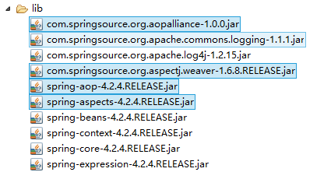

引入配置文件

编写目标类并配置
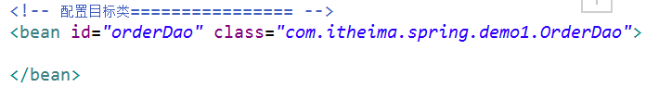

编写切面类并配置
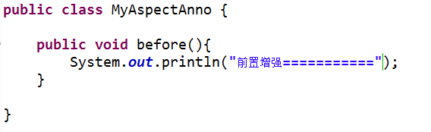
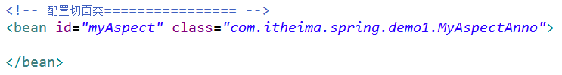

使用注解的AOP对象目标类进行增强
- 在配置文件中打开注解的AOP开发
- 在切面类上使用注解
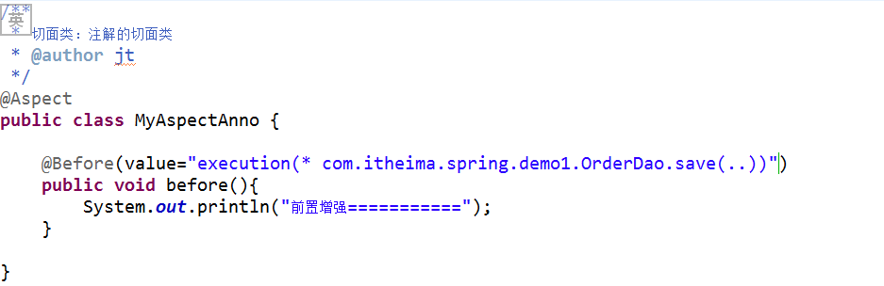

编写测试类
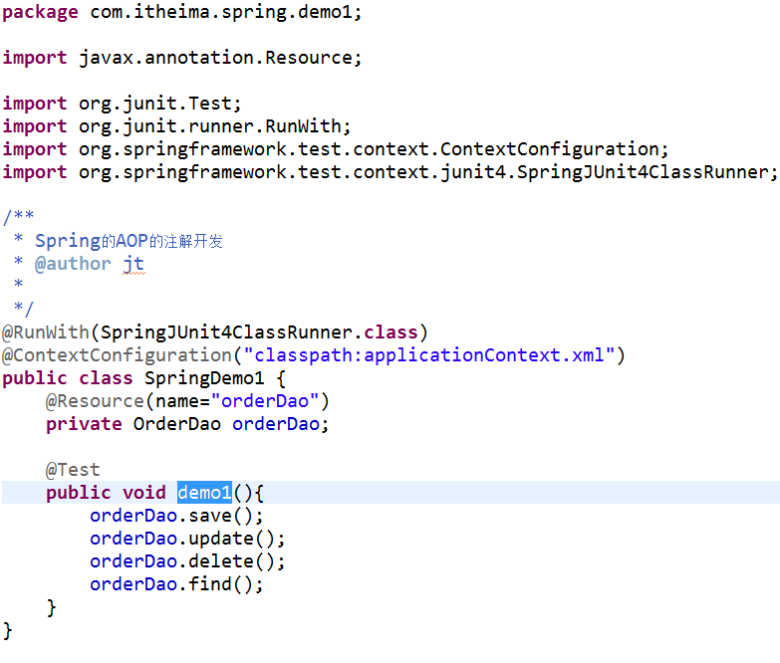

Spring的注解的AOP的通知类型

@Before ：前置通知
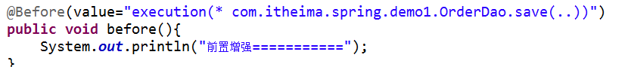

@AfterReturning ：后置通知
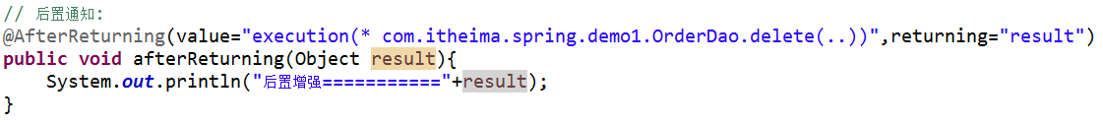

@Around ：环绕通知
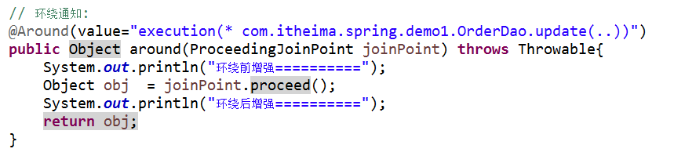

@AfterThrowing ：异常抛出通知
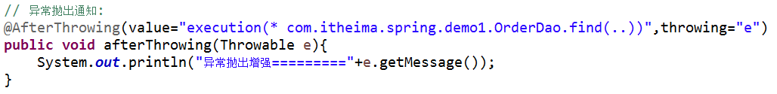

@After ：最终通知
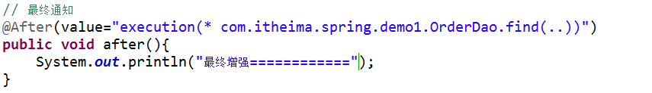

Spring的注解的AOP的切入点的配置

Spring的AOP的注解切入点的配置
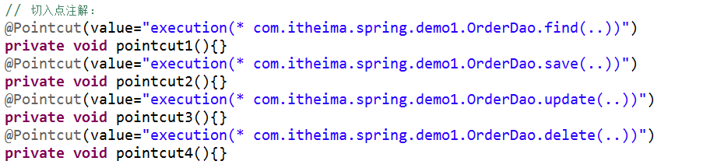

Spring的JDBC的模板的使用

Spring的JDBC的模板
Spring是EE开发的一站式的框架，有EE开发的每层的解决方案。Spring对持久层也提供了解决方案：ORM模块和JDBC的模板。
Spring提供了很多的模板用于简化开发：
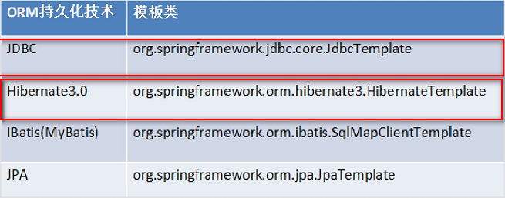

JDBC模板使用的入门
- 创建项目，引入jar包
  - 引入基本开发包：
  - 数据库驱动
  - Spring的JDBC模板的jar包
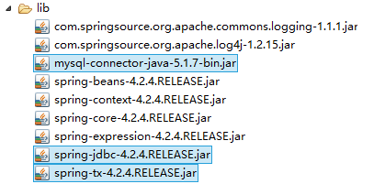

创建数据库和表
create database spring4_day03;
use spring4_day03;
create table account(
id int primary key auto_increment,
name varchar(20),
money double
);

使用JDBC的模板：保存数据
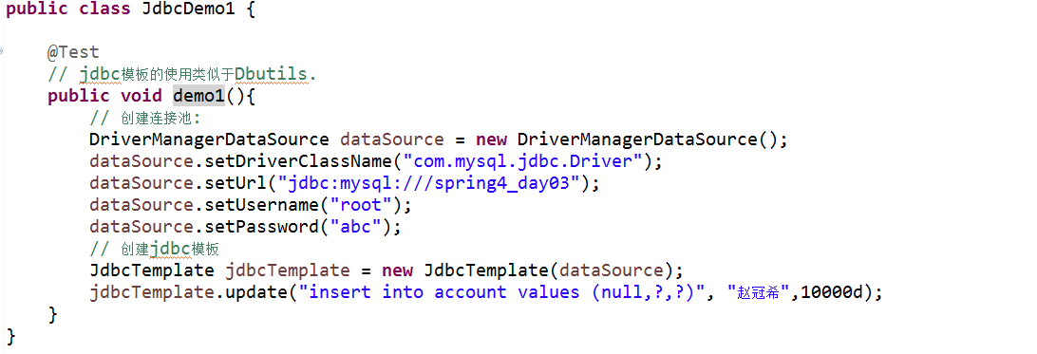

将连接池和模板交给Spring管理

引入Spring的配置文件
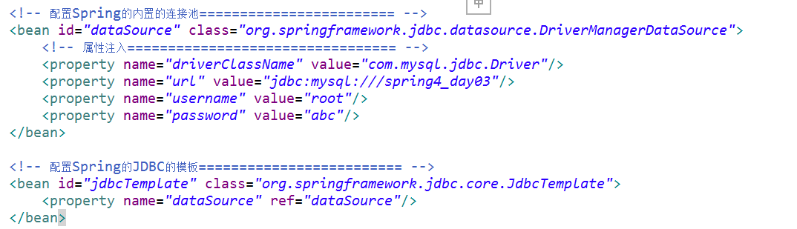

使用Jdbc的模板
- 引入spring_aop的jar包
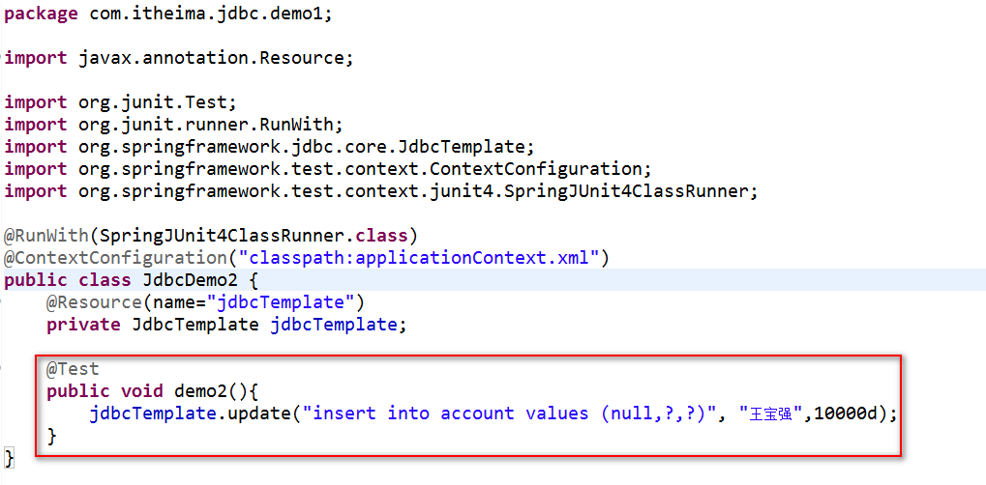

使用开源的数据库连接池：

DBCP的使用
- 引入jar包
- 配置DBCP连接池
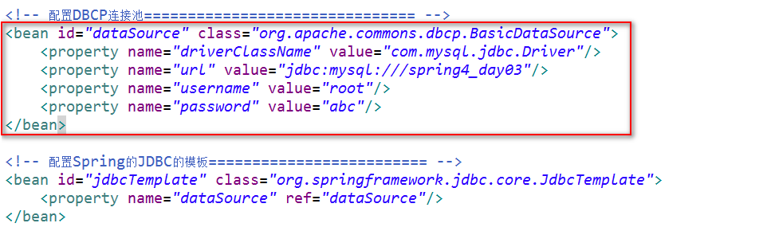

C3P0的使用
- 引入c3p0连接池jar包
- 配置c3p0连接池
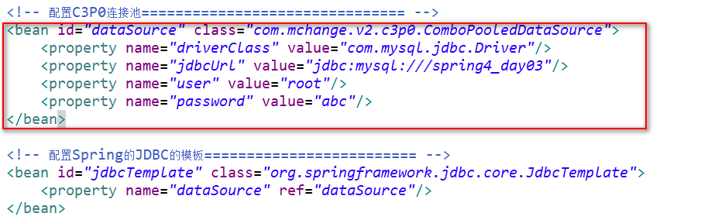

抽取配置到属性文件

定义一个属性文件
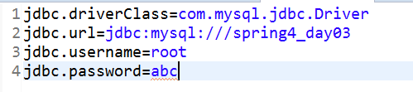

在Spring的配置文件中引入属性文件
- 第一种：
- 第二种：

引入属性文件的值
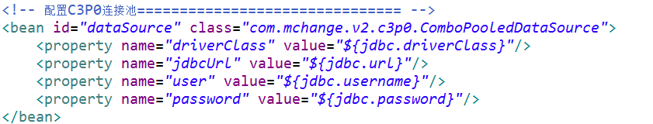

测试
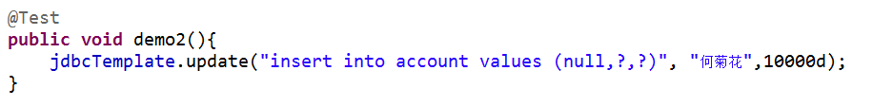

使用JDBC的模板完成CRUD的操作

保存操作
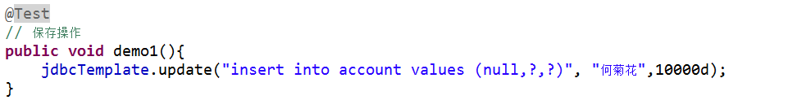

修改操作
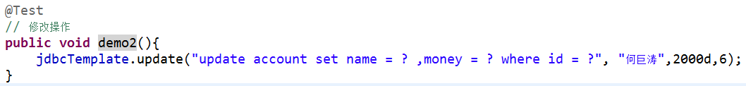

删除操作
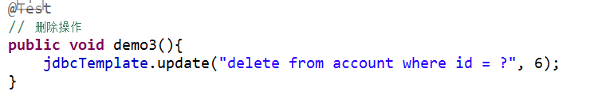

查询操作
- 查询某个属性
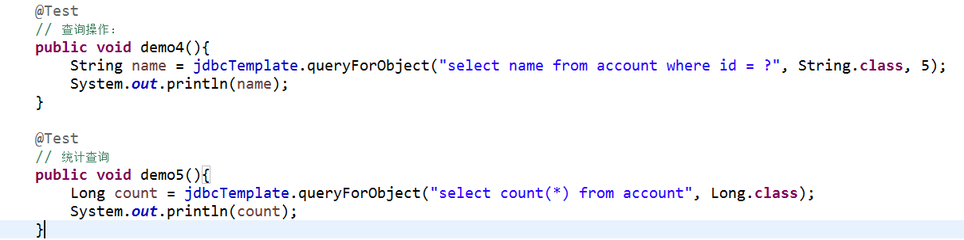
- 查询返回对象或集合
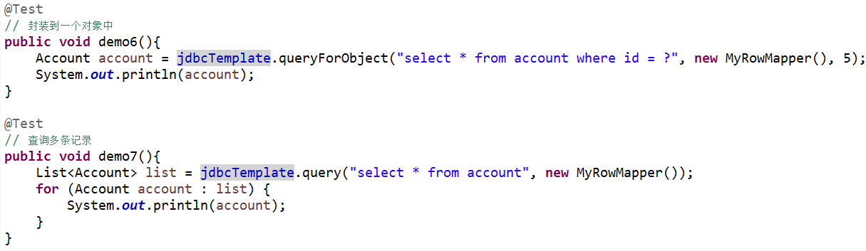
- 数据封装
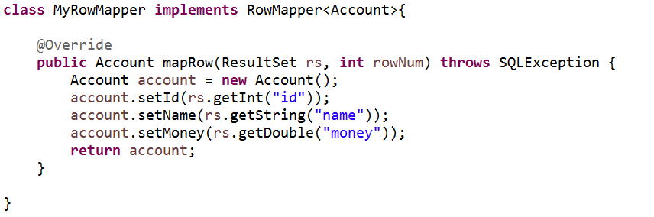

Spring的事务管理

事务的回顾

什么事务
- 事务：逻辑上的一组操作，组成这组操作的各个单元，要么全都成功，要么全都失败。

事务的特性
- 原子性：事务不可分割
- 一致性：事务执行前后数据完整性保持一致
- 隔离性：一个事务的执行不应该受到其他事务的干扰
- 持久性：一旦事务结束，数据就持久化到数据库

如果不考虑隔离性引发安全性问题
- 读问题
  - 脏读 ：一个事务读到另一个事务未提交的数据
  - 不可重复读 ：一个事务读到另一个事务已经提交的update的数据，导致一个事务中多次查询结果不一致
  - 虚读、幻读 ：一个事务读到另一个事务已经提交的insert的数据，导致一个事务中多次查询结果不一致。
- 写问题
  - 丢失更新

解决读问题
- 设置事务的隔离级别
  - Read uncommitted ：未提交读，任何读问题解决不了。
  - Read committed ：已提交读，解决脏读，但是不可重复读和虚读有可能发生。
  - Repeatable read ：重复读，解决脏读和不可重复读，但是虚读有可能发生。
  - Serializable ：解决所有读问题。

Spring的事务管理的API

PlatformTransactionManager：平台事务管理器
- 平台事务管理器：接口，是Spring用于管理事务的真正的对象。
  - DataSourceTransactionManager ：底层使用JDBC管理事务
  - HibernateTransactionManager ：底层使用Hibernate管理事务

TransactionDefinition ：事务定义信息
- 事务定义：用于定义事务的相关的信息，隔离级别、超时信息、传播行为、是否只读

TransactionStatus：事务的状态
- 事务状态：用于记录在事务管理过程中，事务的状态的对象。

事务管理的API的关系：
Spring进行事务管理的时候，首先平台事务管理器根据事务定义信息进行事务的管理，在事务管理过程中，产生各种状态，将这些状态的信息记录到事务状态的对象中。

Spring的事务的传播行为

Spring的传播行为
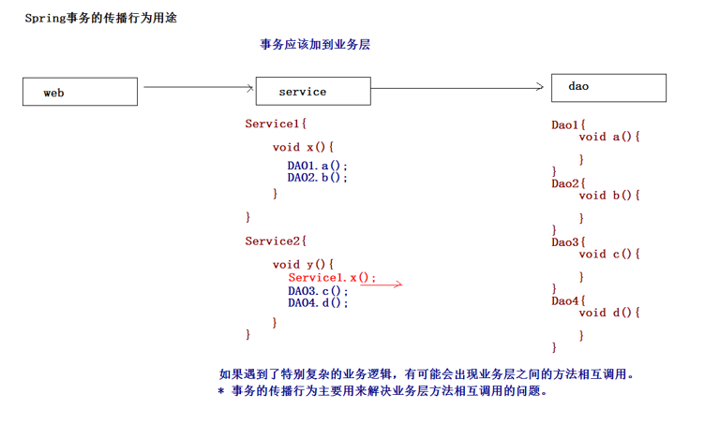
- Spring中提供了七种事务的传播行为：
  - 保证多个操作在同一个事务中
    - PROPAGATION_REQUIRED ：默认值，如果A中有事务，使用A中的事务，如果A没有，创建一个新的事务，将操作包含进来
    - PROPAGATION_SUPPORTS ：支持事务，如果A中有事务，使用A中的事务。如果A没有事务，不使用事务。
    - PROPAGATION_MANDATORY ：如果A中有事务，使用A中的事务。如果A没有事务，抛出异常。

  - 保证多个操作不在同一个事务中
    - PROPAGATION_REQUIRES_NEW ：如果A中有事务，将A的事务挂起（暂停），创建新事务，只包含自身操作。如果A中没有事务，创建一个新事务，包含自身操作。
    - PROPAGATION_NOT_SUPPORTED ：如果A中有事务，将A的事务挂起。不使用事务管理。
    - PROPAGATION_NEVER ：如果A中有事务，报异常。

  - 嵌套式事务
    - PROPAGATION_NESTED ：嵌套事务，如果A中有事务，按照A的事务执行，执行完成后，设置一个保存点，执行B中的操作，如果没有异常，执行通过，如果有异常，可以选择回滚到最初始位置，也可以回滚到保存点。

Spring的事务管理

搭建Spring的事务管理的环境
- 创建Service的接口和实现类
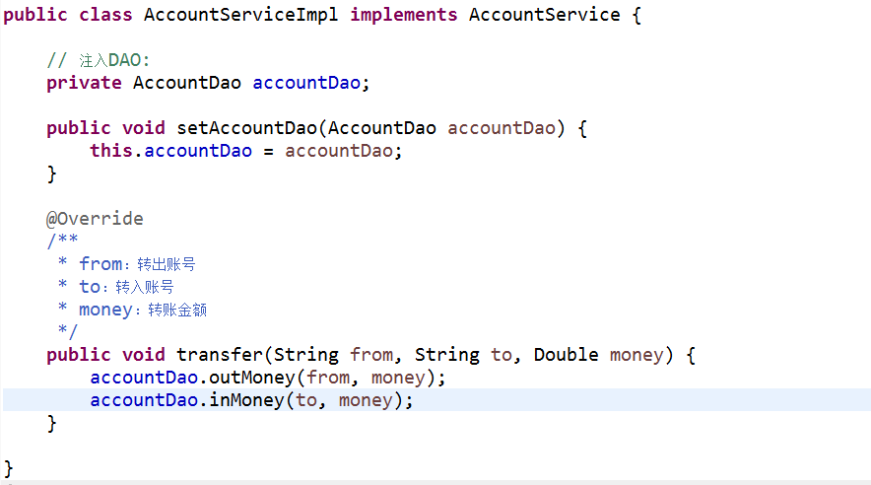
- 创建DAO的接口和实现类
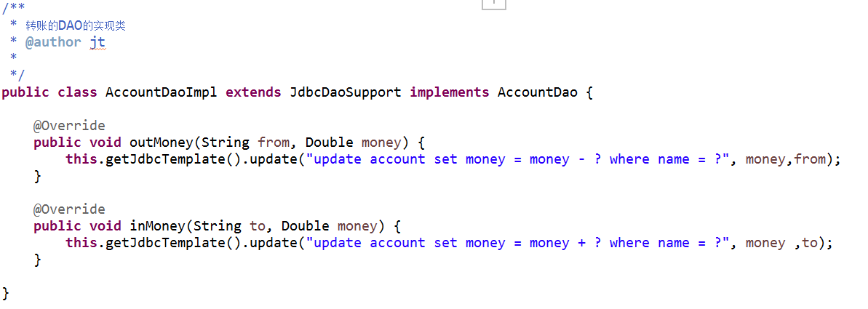
- 配置Service和DAO：交给Spring管理
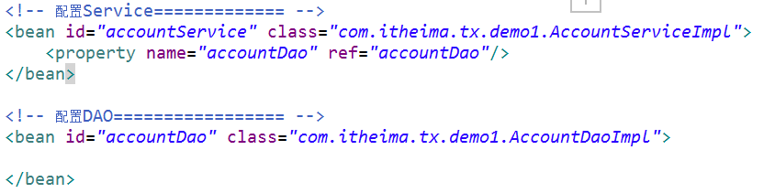
- 在DAO中编写扣钱和加钱方法：
  - 配置连接池和JDBC的模板
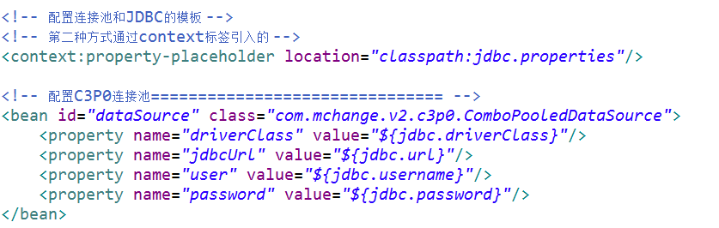
  - 在DAO注入Jdbc的模板：
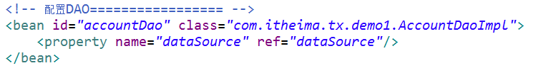
- 测试

Spring的事务管理：一类：编程式事务（需要手动编写代码）--了解

第一步：配置平台事务管理器

第二步：Spring提供了事务管理的模板类
- 配置事务的管理的模板类

第三步：在业务层注入事务管理的模板
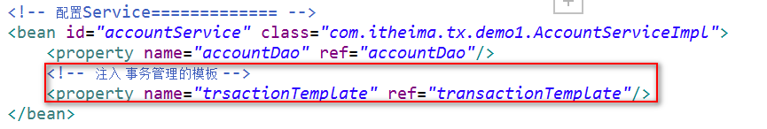

编写事务管理的代码
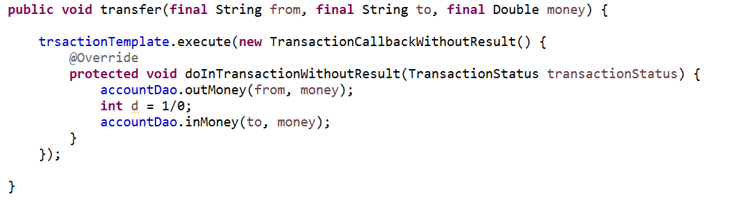

测试：

Spring的事务管理：二类：声明式事务管理（通过配置实现）---AOP

XML方式的声明式事务管理
- 第一步：引入aop的开发包
- 第二步：恢复转账环境
- 第三步：配置事务管理器
- 第四步：配置增强
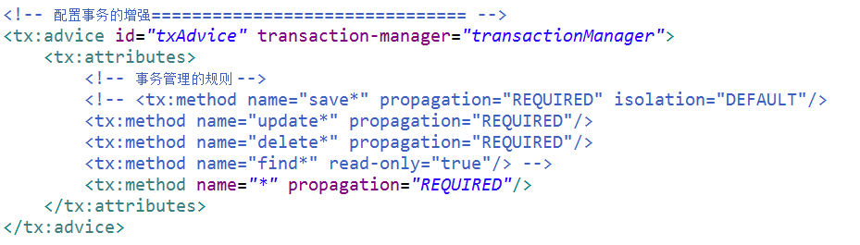
- 第五步：AOP的配置
- 测试

注解方式的声明式事务管理
- 第一步：引入aop的开发包
- 第二步：恢复转账环境
- 第三步：配置事务管理器
- 第四步：开启注解事务
- 第五步：在业务层添加注解

